《电磁场理论》实验一
报告人：徐圣毅 学号：12310833
一、情形一：两个等量同性点电荷的电场分布
%%
clear; % 清空内存中的所有变量
clc; % 清空命令窗口中的内容
k=9e9; % 设置静电力衡量
Q1=1e-9; % 设置点电荷的电量
x1=-0.01; %设置电荷坐标
Q2=1e-9;
x2=0.01;
xm=0.05; % 设置场域中x方向的范围
ym=0.05; % 设置场域中y方向的范围
x=linspace(-xm,xm,20); % 将x轴等分成20等份
y=linspace(-ym,ym,20); % 将y轴等分成20等份
[X,Y]=meshgrid(x,y); % 形成场域中各点的坐标
R1=sqrt((X-x1).^2+Y.^2); % 计算场域中各点到点电荷的距离（到坐标原点的距离）
R2=sqrt((X-x2).^2+Y.^2);
V=k*Q1./R1+k*Q2./R2; % 计算场域中各点的电位
mesh(X,Y,V); % 绘制出电位的分布图
hold on;
title('真空中两个等量同性点电荷电场的电位分布图 徐圣毅12310833','fontsize',14); % 绘出图形标题(注意符号均应为半角英文字符)
xlabel('X轴(单位: m)','fontsize',20); % 绘出X轴标注(注意符号均应为半角英文字符)
ylabel('Y轴(单位: m)','fontsize',20); % 绘出Y轴标注(注意符号均应为半角英文字符)

%%
Vmin=200; % 设定等位线族的最小电位值
Vmax=2000; % 设定等位线族的最大电位值
Veq=linspace(Vmin,Vmax,20); % 设定20条等位线的电位值
figure;
contour(X,Y,V,Veq); % 绘制10条等势线
grid on; % 形成网格
hold on; % 保持图形
plot(x1,0,'o','MarkerSize',12); % 在原点处画出点电荷
hold on;
plot(x2,0,'o','MarkerSize',12);
title('真空中两个等量同性点电荷电场的等电位线 徐圣毅12310833', 'fontsize', 14); % 给出图形标题
xlabel('X轴(单位: m)', 'fontsize', 20); % 给出X轴标注
ylabel('Y轴(单位: m)', 'fontsize', 20); % 给出Y轴标注

%%
[Ex,Ey]=gradient(-V); % 计算场域各点的电场强度的两个分量
del_theta=20; % 设置相邻电力线间的角度差；
theta=(0:del_theta:360).*pi/180; % 生成电力线的弧度值；
xs1=0.004*cos(theta)+x1; % 生成电力线起点的x轴坐标；
xs2=0.004*cos(theta)+x2;
ys=0.004*sin(theta); % 生成电力线起点的y轴坐标；
streamline(X,Y,Ex,Ey,xs1,ys); % 生成电力线；
streamline(X,Y,Ex,Ey,xs2,ys);
grid on % 形成网格
hold on % 保持图形
contour(X,Y,V,Veq); % 绘制10条等势线
plot(x1,0,'o', 'MarkerSize',12) % 在原点处画出点电荷
plot(x2,0,'o', 'MarkerSize',12)
title('真空中两个等量同性点电荷电场的等电位线和电力线（用光滑连续曲线表示）徐圣毅12310833', 'fontsize', 8); % 给出图形标题
xlabel('X轴(单位: m)', 'fontsize', 12); % 给出X轴标注
ylabel('Y轴(单位: m)', 'fontsize', 12); % 给出Y轴标注

%%
E=sqrt(Ex.^2+Ey.^2); % 计算场域各点的电场强度的幅值
Ex=Ex./E;
Ey=Ey./E; % 归一化电场强度值（即使各点场强幅值为1）
quiver(X,Y,Ex,Ey); % 用归一化箭头表示场域各点电场强度的方向
hold on;
contour(X,Y,V,Veq); % 绘制等势线
title('真空中两个等量同性点电荷电场的等电位线和电力线（用归一化箭头表示）徐圣毅12310833', 'fontsize', 8); % 给出图形标题
xlabel('X轴(单位: m)', 'fontsize', 12); % 给出X轴标注
ylabel('Y轴(单位: m)', 'fontsize', 12); % 给出Y轴标注
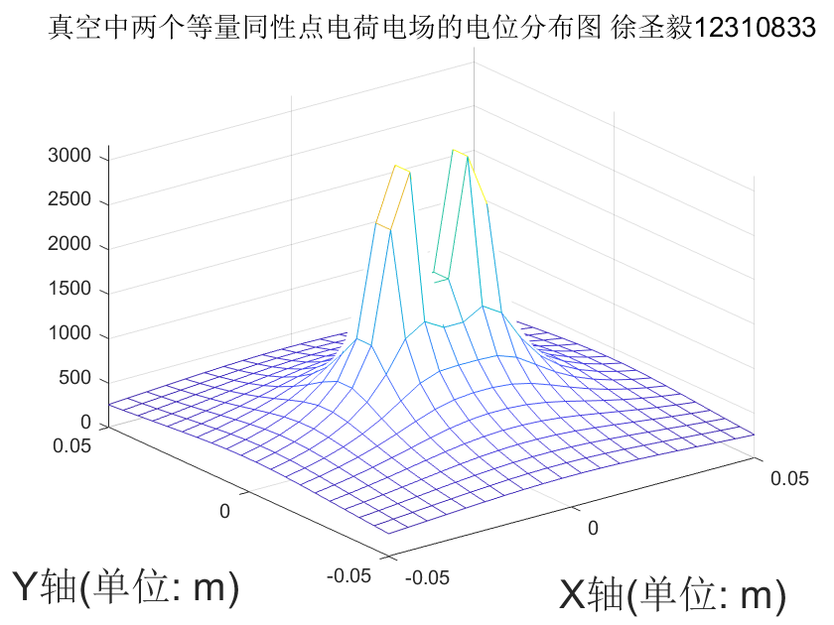
由图可知，两个等量同性电荷在真空中电场分布关于其对称轴对称，每个点的电位大小关于xy轴均对称。同时，电场线垂直于等电位线。
- 情形二：两个等量异性点电荷的电场分布
%%
clear; % 清空内存中的所有变量
clc; % 清空命令窗口中的内容
k=9e9; % 设置静电力衡量
Q1=5e-9; % 设置正点电荷的电量
x1=-2; %设置正电荷坐标
Q2=-5e-9; %设置负点电荷电量
x2=2; %设置负点电荷坐标
xm=6; % 设置场域中x方向的范围
ym=6; % 设置场域中y方向的范围
x=linspace(-xm,xm,30); % 将x轴等分成30等份
y=linspace(-ym,ym,30); % 将y轴等分成30等份
[X,Y]=meshgrid(x,y); % 形成场域中各点的坐标
R1=sqrt((X-x1).^2+Y.^2); % 计算场域中各点到点电荷的距离（到坐标原点的距离）
R2=sqrt((X-x2).^2+Y.^2);
V=k*Q1./R1+k*Q2./R2; % 计算场域中各点的电位
mesh(X,Y,V); % 绘制出电位的分布图
hold on;
title('真空中两个等量异性点电荷电场的电位分布图 徐圣毅12310833','fontsize',14); % 绘出图形标题(注意符号均应为半角英文字符)
xlabel('X轴(单位: m)','fontsize',20); % 绘出X轴标注(注意符号均应为半角英文字符)
ylabel('Y轴(单位: m)','fontsize',20); % 绘出Y轴标注(注意符号均应为半角英文字符)

%%
Vmin=-50; % 设定等位线族的最小电位值
Vmax=50; % 设定等位线族的最大电位值
Veq=linspace(Vmin,Vmax,30); % 设定30条等位线的电位值
figure;
contour(X,Y,V,Veq); % 绘制20条等势线
grid on; % 形成网格
hold on; % 保持图形
plot(x1,0,'o','MarkerSize',12); % 在x1,0处画出点电荷
hold on;
plot(x2,0,'o','MarkerSize',12); % 在x2.0处画点电荷
title('真空中两个等量异性点电荷电场的等电位线 徐圣毅12310833', 'fontsize', 14); % 给出图形标题
xlabel('X轴(单位: m)', 'fontsize', 20); % 给出X轴标注
ylabel('Y轴(单位: m)', 'fontsize', 20); % 给出Y轴标注

%%
[Ex,Ey]=gradient(-V); % 计算场域各点的电场强度的两个分量
del_theta=20; % 设置相邻电力线间的角度差；
theta=(0:del_theta:360).*pi/180; % 生成电力线的弧度值；
xs1=0.004*cos(theta)+x1; % 生成正电荷电力线起点的x轴坐标；
xs2=0.004*cos(theta)+x2; % 生成负电荷电力线起点x坐标
ys=0.004*sin(theta); % 生成电力线起点的y轴坐标；
streamline(X,Y,Ex,Ey,xs1,ys); % 生正电荷成电力线；
streamline(X,Y,Ex,Ey,xs2,ys); % 生成负电荷电力线
grid on % 形成网格
hold on % 保持图形
contour(X,Y,V,Veq); % 绘制20条等势线
plot(x1,0,'o', 'MarkerSize',12) % 在x1,0点处画正电荷
plot(x2,0,'o', 'MarkerSize',12) % 在x2,0处画负电荷
title('真空中两个等量异性点电荷电场的等电位线和电力线（用光滑连续曲线表示）徐圣毅12310833', 'fontsize', 8); % 给出图形标题
xlabel('X轴(单位: m)', 'fontsize', 12); % 给出X轴标注
ylabel('Y轴(单位: m)', 'fontsize', 12); % 给出Y轴标注

%%
E=sqrt(Ex.^2+Ey.^2); % 计算场域各点的电场强度的幅值
Ex=Ex./E;
Ey=Ey./E; % 归一化电场强度值（即使各点场强幅值为1）
quiver(X,Y,Ex,Ey); % 用归一化箭头表示场域各点电场强度的方向
hold on;
contour(X,Y,V,Veq); % 绘制等势线
title('真空中两个等量异性点电荷电场的等电位线和电力线（用归一化箭头表示）徐圣毅12310833', 'fontsize', 8); % 给出图形标题
xlabel('X轴(单位: m)', 'fontsize', 12); % 给出X轴标注
ylabel('Y轴(单位: m)', 'fontsize', 12); % 给出Y轴标注
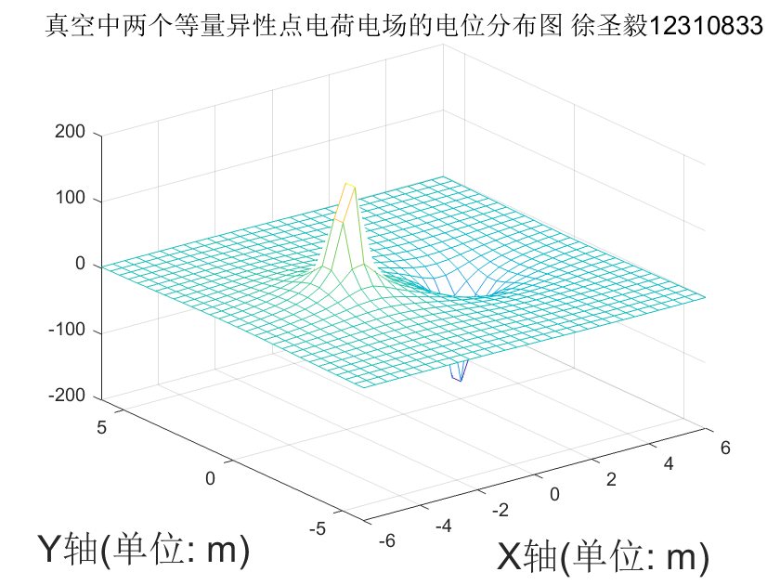
由图可知，真空中等量异性电荷的电位关于两个异性电荷的中心点中心对称。同时，由正电荷发射出的电场线应全部汇聚到负电荷中心。同时，连线的中垂线与无穷远处位于同一等电位线上。

三、情形三：位于等边三角形顶点的三个等量同性点电荷的电场分布
%%
clear; % 清空内存中的所有变量
clc; % 清空命令窗口中的内容
k=9e9; % 设置静电力常量
Q1=8e-9; % 设置点电荷的电量
x1=-sqrt(3); % 设置x轴坐标
y1=-1; % 设置y轴坐标
Q2=8e-9; % 8-13行同上
x2=sqrt(3);
y2=-1;
Q3=8e-9;
x3=0;
y3=2;
xm=6; % 设置场域中x方向的范围
ym=6; % 设置场域中y方向的范围
x=linspace(-xm,xm,50); % 将x轴等分成50等份
y=linspace(-ym,ym,50); % 将y轴等分成50等份
[X,Y]=meshgrid(x,y); % 形成场域中各点的坐标
R1=sqrt((X-x1).^2+(Y-y1).^2); % 计算场域中各点到点电荷的距离
R2=sqrt((X-x2).^2+(Y-y2).^2); % 20-21行同上
R3=sqrt((X-x3).^2+(Y-y3).^2);
V=k*Q1./R1+k*Q2./R2+k*Q3./R3; % 计算场域中各点的电位
mesh(X,Y,V); % 绘制出电位的分布图
hold on;
title('真空中三个等量同性点电荷电场的电位分布图 徐圣毅12310833','fontsize',14); % 绘出图形标题(注意符号均应为半角英文字符)
xlabel('X轴(单位: m)','fontsize',20); % 绘出X轴标注(注意符号均应为半角英文字符)
ylabel('Y轴(单位: m)','fontsize',20); % 绘出Y轴标注(注意符号均应为半角英文字符)

%%
Vmin=20; % 设定等位线族的最小电位值
Vmax=300; % 设定等位线族的最大电位值
Veq=linspace(Vmin,Vmax,30); % 设定30条等位线的电位值
figure;
contour(X,Y,V,Veq); % 绘制30条等势线
grid on; % 形成网格
hold on; % 保持图形
plot(x1,y1,'o','MarkerSize',12); % 在x1,y1处画出点电荷
hold on;
plot(x2,y2,'o','MarkerSize',12); % 在x2，y2处画出点电荷
hold on;
plot(x3,y3,'o','MarkerSize',12); % 在x3，y3处画出点电荷
title('真空中三个等量同性点电荷电场的等电位线 徐圣毅12310833', 'fontsize', 14); % 给出图形标题
xlabel('X轴(单位: m)', 'fontsize', 20); % 给出X轴标注
ylabel('Y轴(单位: m)', 'fontsize', 20); % 给出Y轴标注

%%
[Ex,Ey]=gradient(-V); % 计算场域各点的电场强度的两个分量
del_theta=20; % 设置相邻电力线间的角度差；
theta=(0:del_theta:360).*pi/180; % 生成电力线的弧度值；
xs1=0.004*cos(theta)+x1; % 生成x1，y1电荷电力线起点的x轴坐标；
xs2=0.004*cos(theta)+x2; % 生成x2，y2电荷电力线起点的x轴坐标
xs3=0.004*cos(theta)+x3; % 生成x3，y3电荷电力线起点的x轴坐标
ys1=0.004*sin(theta)+y1; % 生成x1，y1电荷电力线起点的y轴坐标
ys2=0.004*sin(theta)+y2; % 生成x2，y2电荷电力线起点的y轴坐标
ys3=0.004*sin(theta)+y3; % 生成x3，y3电荷电力线起点的y轴坐标
streamline(X,Y,Ex,Ey,xs1,ys1); % 生成Q1电力线；
streamline(X,Y,Ex,Ey,xs2,ys2); % 生成Q2电力线
streamline(X,Y,Ex,Ey,xs3,ys3); % 生成Q3电力线
grid on % 形成网格
hold on % 保持图形
contour(X,Y,V,Veq); % 绘制30条等势线
plot(x1,y1,'o', 'MarkerSize',12) % 在x1，y1处画出点电荷
plot(x2,y2,'o', 'MarkerSize',12) % 在x1，y1处画出点电荷
plot(x3,y3,'o', 'MarkerSize',12) % 在x1，y1处画出点电荷
title('真空中三个等量同性点电荷电场的等电位线和电力线（用光滑连续曲线表示）徐圣毅12310833', 'fontsize', 8); % 写出标题 % 给出图形标题
xlabel('X轴(单位: m)', 'fontsize', 12); % 给出X轴标注
ylabel('Y轴(单位: m)', 'fontsize', 12); % 给出Y轴标注

%%
E=sqrt(Ex.^2+Ey.^2); % 计算场域各点的电场强度的幅值
Ex=Ex./E;
Ey=Ey./E; % 归一化电场强度值（即使各点场强幅值为1）
quiver(X,Y,Ex,Ey); % 用归一化箭头表示场域各点电场强度的方向
hold on;
contour(X,Y,V,Veq); % 绘制等势线
title('真空中三个等量同性点电荷电场的等电位线和电力线（用归一化箭头表示）徐圣毅12310833', 'fontsize', 8); % 给出图形标题
xlabel('X轴(单位: m)', 'fontsize', 12); % 给出X轴标注
ylabel('Y轴(单位: m)', 'fontsize', 12); % 给出Y轴标注
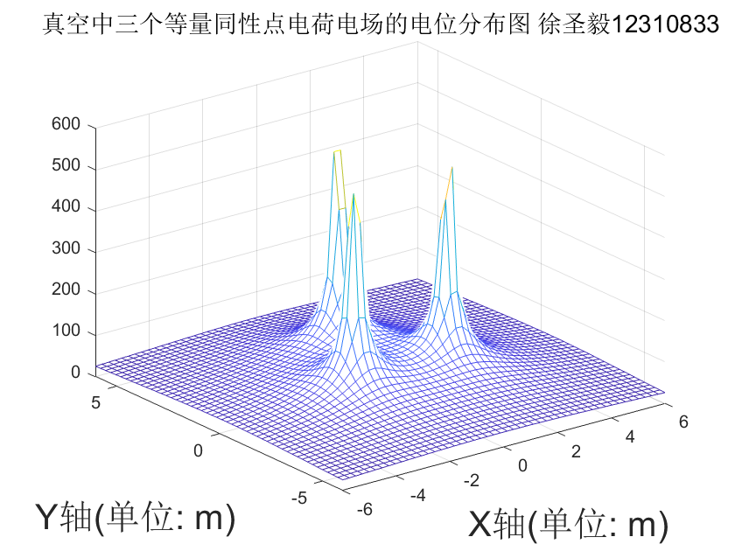
由图可知，三个等量同性电荷在等边三角形三个顶点时，空间电位关于三条中垂线分别对称。同时中心点处电场强度为0。
四、实验体会（简要阐述实验发现及收获）
发现：
- 数值模拟得出对于等量异性电荷，在较小尺度下正电荷电场线并不完全汇聚于负电荷处，但是对于大尺度时，可以明显看到电场线最终将会全部汇聚于负电荷处。
- 由等电位图可以看出，等量异性电荷连接线的中垂线实际上与无穷远处在同一条等电位线上，这说明沿着该中垂线上的电位处处为0。
- 三个等量同性电荷在等边三角形三个顶点时，空间电位关于三条中垂线分别对称。同时中心点处电场强度为0。
- 等量同性电荷中垂线上电场强度最大位置不在中心处，而是中垂线在离中心点根号二倍处。

收获：
- 数值模拟时先要预先估计参数范围，否则画出来的图效果不佳甚至无法画出。
- 在初始设置是就要将各个坐标点位用变量存好，提高后续复用率。
- 对于给出的例程代码要先通读一遍再进行局部修改，直接修改某一部分的变量可能导致后续连锁性的错误出现。
- 对于各种函数的使用要多查阅帮助网页与官方示例。

